Муниципальное бюджетное образовательное учреждение
«Школа № 1»

Проект

«Памятник природы:
сосна-долгожитель в деревне Улангерь»

Автор: Рыжова Алина Сергеевна,
16 лет, учащаяся 10 класса.

Руководитель: Горячева Людмила Павловна,
объединение дополнительного
образования «Мир экологии»,
тел.89519149367
LPGorya4eva@yndex.ru

г.Семёнов
2018 год

Оглавление:
Актуальность………………………………………………………………………3
Цель, объект исследования, задачи………………………………………………4
Теоретическая часть………………………………………………………………………….5
Практическая часть……………………………………………………………….13
Рефлексия………………………………………………………………………….15
Приложение..............................................................................................................17
Список литературы………………………………………………………………..20

Актуальность:

Я живу в Нижегородской области, в замечательном своей историей и природой городском округе Семёновский. На территории нашего округа есть много удивительных мест, о которых еще наши предки складывали красивые легенды. А сейчас эти живописные места являются памятниками природы областного значения.
Но меня заинтересовала больше других сосна - долгожитель в деревне Улангерь. Может быть именно тем, что это место святое и с ним связано множество преданий и легенд. Мне захотелось побольше узнать об этом памятнике природы. Донести взрослым и детям в доступной форме о его уникальности. Ведь объекту моего исследования уже около 300 лет от роду. Исследуя что-то новое, я смогу узнать много нового и перенестись на несколько веков в прошлое.

Цель работы:
Изучить памятник природы, изготовить макет сосны - долгожителя в деревне Улангерь для дальнейшего использования его на занятиях кружка «Мир экологии»

Объект исследования:
Одно из величайших по размеров деревьев в Нижегородской области. Сосна-долгожитель в деревне Улангерь.

Задачи проекта:
- Собрать информацию о памятнике природы.
- Проанализировать материал.
- Выполнить макет дерева.
- Рассказать ребятам об удивительном памятнике природы.

Теоретическая часть

Памятники природы - это отдельные объекты или участки территории, которые имеют определенную ценность - историческую, эстетическую, научную или культурную, а также особым образом охраняются. Они относятся к уникальным формам природоохранных территорий. При этом природным памятником может выступать и отдельно стоящее дерево или скала, и целый лесной массив. Порой они занимают огромные площади. Так как существует живая и неживая природа, то можно условно выделить "неживые" (скалы, горные вершины, водопады и т.д.), а также "живые" памятники природы (отдельные деревья или популяции конкретных видов рыб, к примеру). Данный термин появился еще в конце XIX века, с легкой руки немца Гуго Конвенца. Он был комиссаром по охране природы в Пруссии. И именно благодаря его активной деятельности в Германии закрепилось понятие "памятники природы". В этой же стране они впервые и начали создаваться. "Naturdenkmalern" - так выглядел этот термин в немецком языке. Первоначально он означал "кусочки девственной природы".
В науку понятие «памятники природы» ввел известный немецкий естествоиспытатель А. Гумбольдт в начале прошлого века. Это понятие он относил к особо интересным природным образованиям, которые необходимо было сохранить в первозданном виде. Позднее понятие «памятник природы» перенесли на целые местности, а также на отдельные виды растений и животных. Термин приобрел очень широкое и потому неопределенное содержание. Возникла необходимость его уточнения. В настоящее время в зависимости от преследуемых целей и задач все охраняемые территории разделяются на следующие категории: государственные заповедники, государственные природные (национальные) парки, заказники, памятники природы.
Особо охраняемые природные территории способствуют сохранению биологического разнообразия, создания благоприятной среды жизни для людей, обеспечивают поддержание экологического равновесия на региональном и более широких уровнях, вплоть до биосферного.

Памятник природы областного значения – сосна - долгожитель в деревне Улангерь.
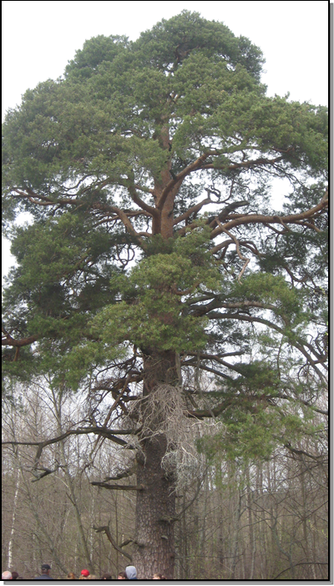

Это дерево , почитаемое ранее старообрядцами – единственное такого возраста дерево, произрастающее вблизи поселения людей в Нижегородском Заволжье, имеет научное и эстетическое значение.

Сосна-долгожитель находится от районного центра г.Семенов на северо-запад 24 км, в деревне Улангерь.
Является ботаническим памятником природы. ООПТ, организована решением исполнительного комитета Горьковского областного Совета народных депутатов от 14 февраля 1984 года № 56.
Это уникальное высоковозрастное дерево сосна-долгожитель, возраст которой превысил 350 лет, растет на краю деревни Улангерь, упоминаемой в романе
«В лесах» П.И. Мельникова-Печерского. Диаметр ствола сосны – 120 см.»

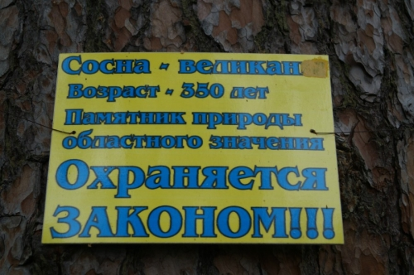

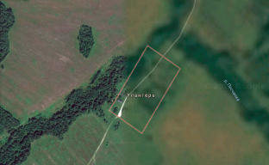
Деревню Улангерь найти было совсем не трудно - благо на всех картах до сих пор сохранилось название, правда, состоит деревня лишь из развалившихся домов. Стоит тут всего один жилой дом, где в теплое время года ещё живут люди.

Сосна стоит в самом конце деревни - пропустить её трудно. Около неё даже табличка есть. Одни говорят, ей сто пятьдесят лет, другие сказывают - двести, а третьи готовы утверждать, что все триста. Обросла за это время она легендами о своем долголетии, о своей живучести.
Ходят легенды, как лет сто назад пришли два брата к сосне этой, спилить хотели. Только к делу приступили - ослепли. Шесть недель слепыми были, пока у сосны прошения не попросили. Назначение: научное (ботаническое). Пользователи, владельцы и собственники земель: Ивановская сельская администрация.

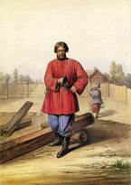
Это дерево ранее почиталось старообрядцами. По-видимому, это самое старое дерево в Заволжье, среди растущих в населённых пунктах.
Через какое-то время нашелся еще один. Тот захотел срубить её. Только раз тяпнул — щепка в глаз отлетела. На всю жизнь окривел. Так и стоит сосна целехонька до сих пор.
Говорят, что в 1996 году заметили экологи и члены общества охраны природы, что у сосны-долгожителя вершина стала желтеть. Начали думать, что делать?
Пока они думали, собрались люди верующие, духовно насыщенные. Отслужили молебен «за здравие и исцеление болящей», прошли вокруг крестным ходом с иконой старого письма, что нашлась у старицы одной в Фундриковой деревне. Сосна поправилась. Хоть верь в силу молитвы, хоть не верь, но сосна жива.

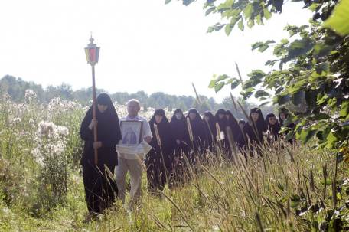
История Улангеря.

Улангерский боярский скит был основан на р. Козленце в 80-х годах ХVIII в. при активном участии Галицкой помещицы Феодосии Федоровны Сухониной и дворянки Акулины Степановны Свечиной.
Скит был выстроен взамен "старого Улангера", находивщегося в Макарьевском уезде Костромской губернии и сгоревшего от молнии в крещенский сочельник. Разбежавшихся стариц сгоревшего скита Сухонина собрала в новую обитель. До середины ХIХ в. в Улангере почитался трехметровый деревянный крест, будто бы поставленный на выбранном дворянкой месте. 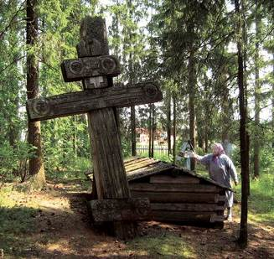

Жители Улангерского скита

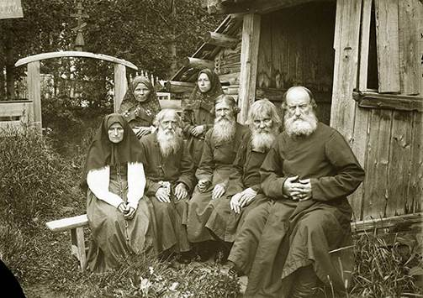

В разное время в скиту насчитывалось от 12 до 20 женских и мужских обителей, принадлежащих к беглопоповскому толку . Некоторые скитники придерживались беспоповского согласия . Улангерский скит считался боярским - в нем селились представители знатных родов , а в ХIХ в. его стали населять и выходцы из купечества вместе с домочадцами. Вдовые купчихи возглавляли обители и принимали схиму, их челядь постригалась в иноческий чин.

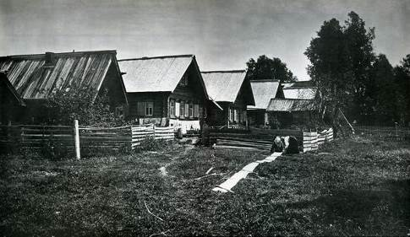

В 1838 г. Улангерский скит был переименован в селение. До самого разорения здесь жили две дворянки.
В ходе разорения скитов в 1855 г. планировалось переселение в Улангерский скит насельниц Оленевского и Комаровского. В 1856 г. часть жительниц д. Улангерь была вынуждена формально присоединиться к Осиновской единоверческой общине. После разорения скита его жители переселились в д. Ивановское и д. Фундриково, куда были перевезены все ценные книги и иконы.

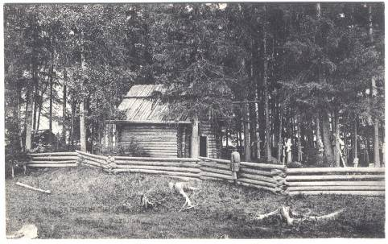
Скит поддерживал тесные связи с московским Рогожским кладбищем, славился богатством и величием церковной службы - в отдельные праздники службу вели 12 иереев. Разрушенные кельи
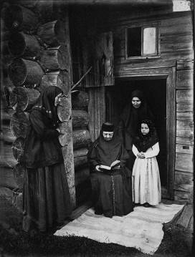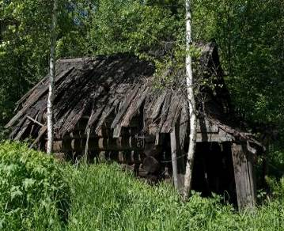

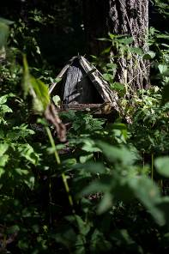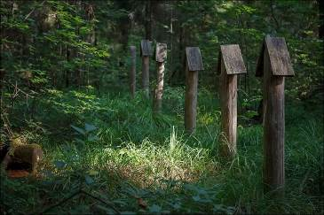

Улангерский скит - ныне д.Улангерь. Три самых старых дома - жители утверждают, что строили их 150 лет назад, - находятся на северном конце деревни по восточному порядку. По западному порядку в центре деревни располагается кладбище. Самая старая его часть - юго-западная. Здесь сохранилось 3 могилы с голбцами, на 2-х из которых есть медные иконы.
В южной части деревни в 20-25 м от дороги по западному порядку растет старая сосна, почитаемая местными жителями святою. До недавнего времени на ней была табличка, указывающая, что она охраняется государством как памятник природы.

Вот она- во всём своём величии!

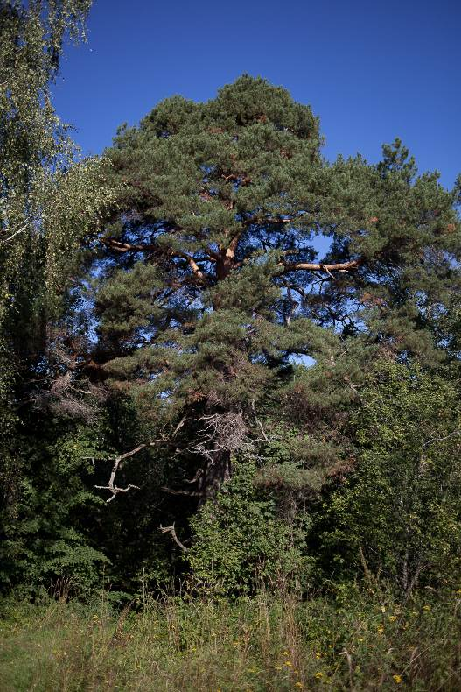

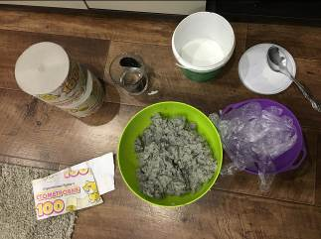
Практическая часть
(1 этап -ПОДГОТОВИТЕЛЬНЫЙ)
необходимые материалы :
- Бумага
- Клей ПВА
- Лист ДВП 70x35 см.
- Проволока
- Гофрированная бумага

Для начала работы нужно подготовить массу под названием папье – маше.
Это делается очень просто, бумагу разрываю на небольшие кусочки, заливаю водой и клеем ПВА. Теперь я подготовлю доску ДВП. Карандашом рисую расположение ствола и кроны дерева, мажу клеем место ствола и начинаю налепливать массу. Свою работу я начинаю с изготовления массивного ствола дерева.
По порядку я заканчиваю лепить всю картину.
Веточки я изготовляю из проволоки и гофрированной бумаги, закрепляю клеем и вставляю в ствол дерева.
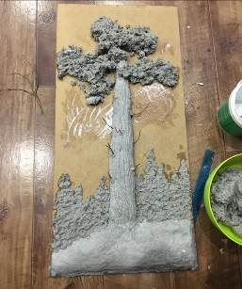
На листе ДВП распределить расположение кроны и ствола дерева
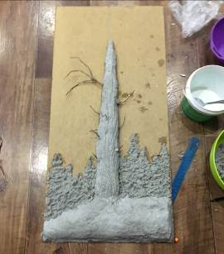

Второй этап - (ЗАВЕРШАЮЩИЙ )
Необходимые материалы:
- Краски (акрил или гуашь)
- Кисти для рисования
- Немного творчества и терпения
В несколько приёмов я наношу краску.

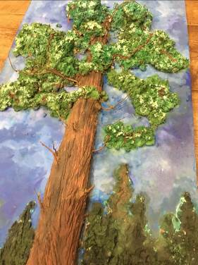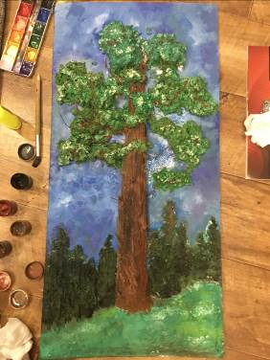

По- моему, у меня получился замечательный макет!

Рефлексия:
Я с удовольствием рассматриваю готовое изделие. Как и задумывалось, макет получился очень похожим на настоящую величественную Улангеревскую сосну.
Проект получился очень бюджетным, туалетная бумага, клей и краски – вот и всё, что потребовалось. А лист ДВП мне одолжил папа, он остался у него в обрезках от ремонта. Когда я закончила свою работу- мама захотела, чтобы подобную я изготовила и для неё.
Спасибо моим родителям за помощь и поддержку!
Я достигла поставленной цели. На мой взгляд, я смогла изготовить хороший макет дерева, который помог мне рассказать ребятам о значении памятника природыВ ходе проекта я смогла усовершенствовать свои навыки в изготовление папье-маше. Приобрела множество знаний о Улангерьской сосне и скитах старообрядцев.

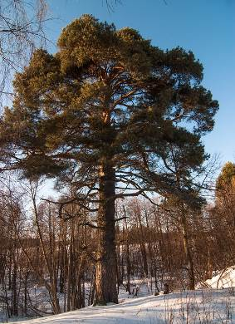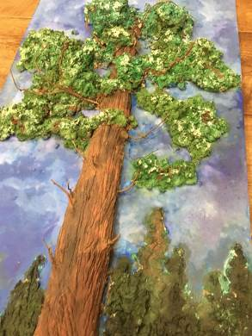

Теперь с помощью макета мы сможем рассказать малышам об этом удивительном памятнике природы областного значения, ну, а пока- я показала свою работу одноклассникам. Всем ребятам было очень интересно изучить проведенную мной проектную работу. Было задано множество вопросов, на которые я с удовольствием отвечала.

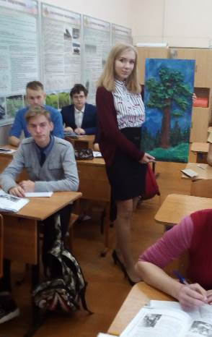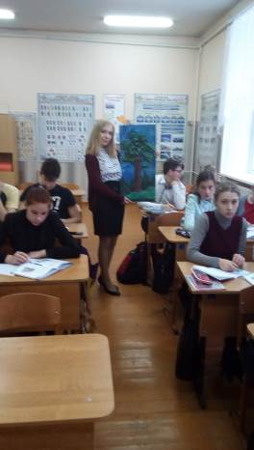

Приложение

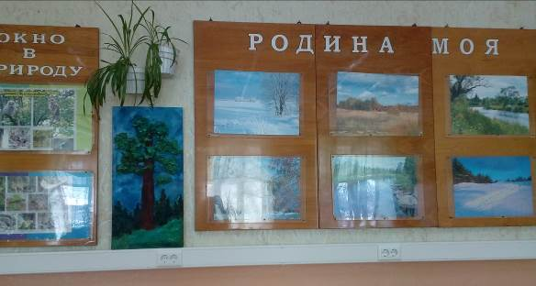

Место макета в кабинете географии

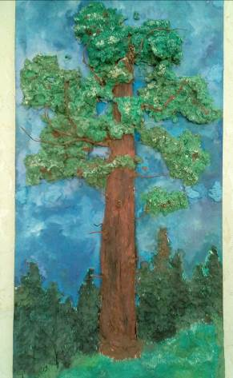

Учитель географии и экологии Горячева Л.П. проводит занятие

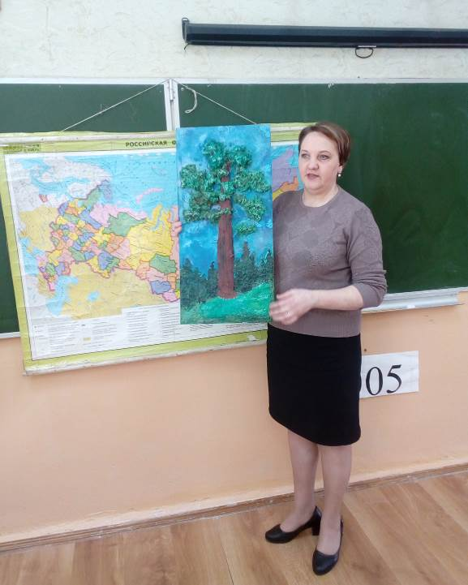

Применение макета на уроках

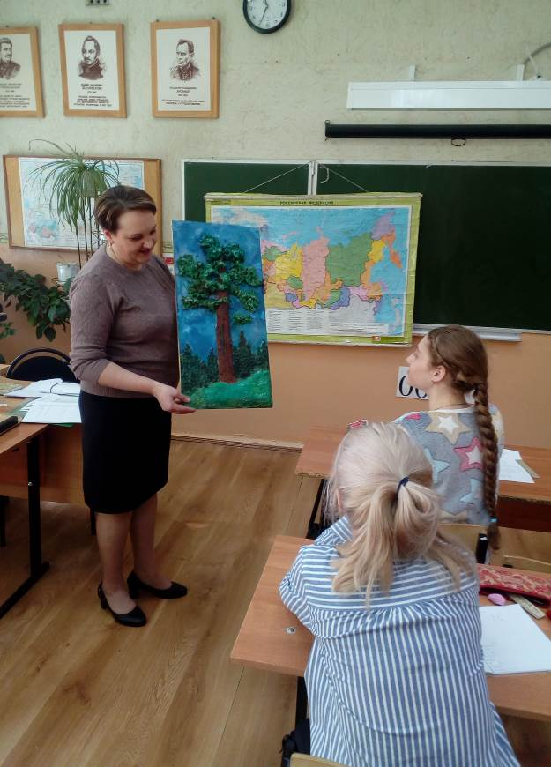

Список используемой литературы:

- http://www.semibratskaya.ru/ulanger
- http://рустрана.рф/article.php?nid=19564
- http://ruvera.ru/articles/zavoljskie_skity_odincovskiiy
- http://www.turizmvnn.ru/cont/show/40970/

